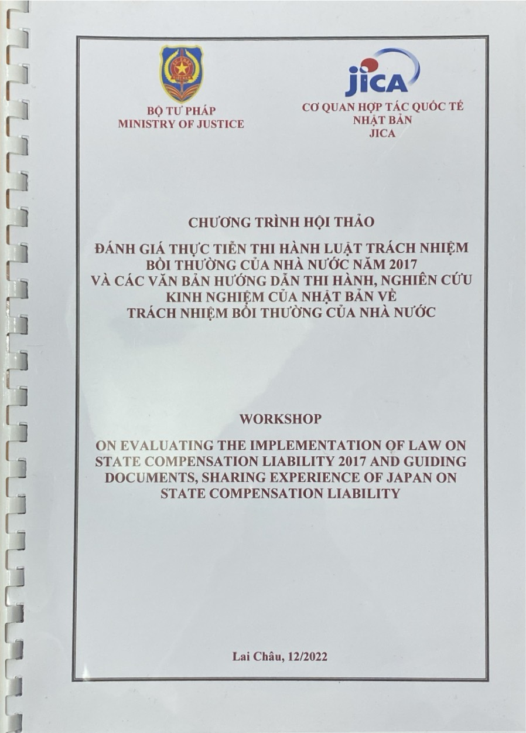

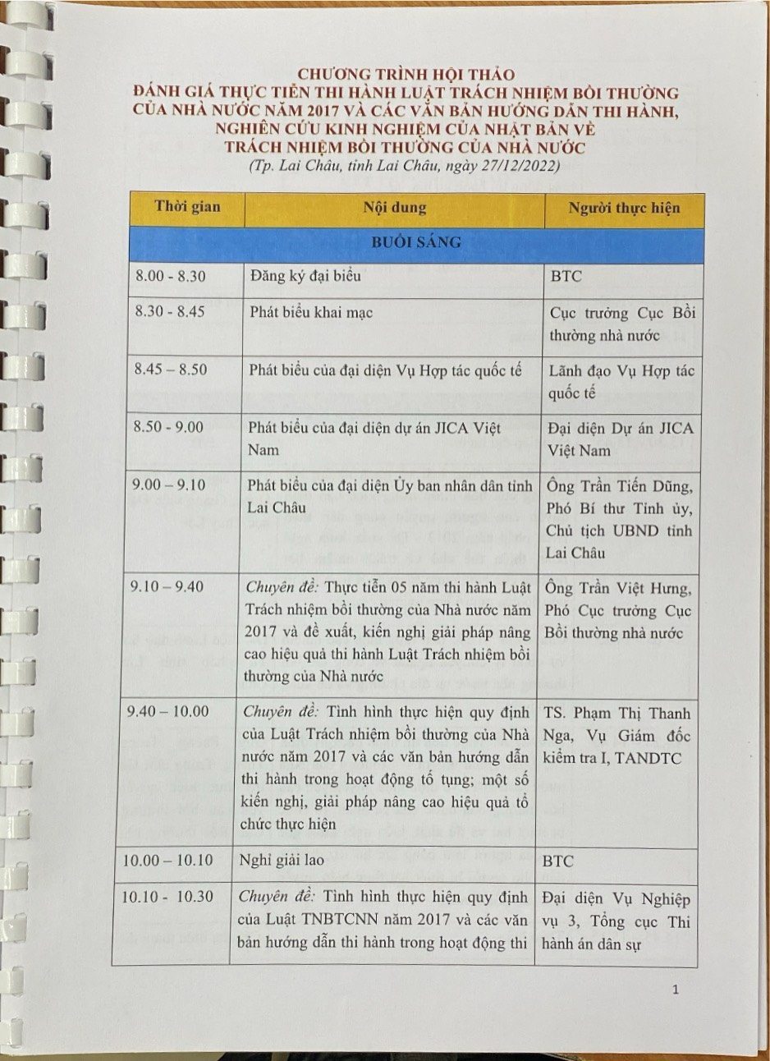

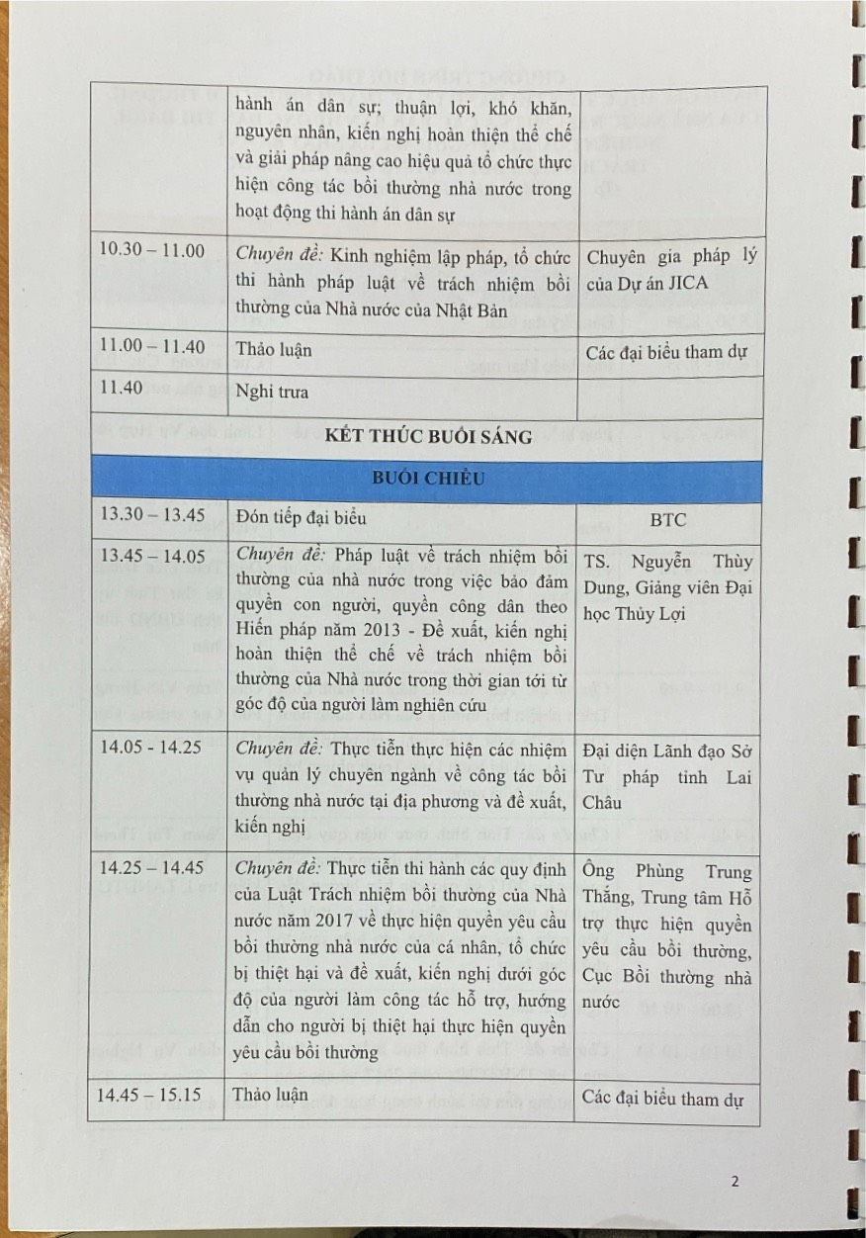

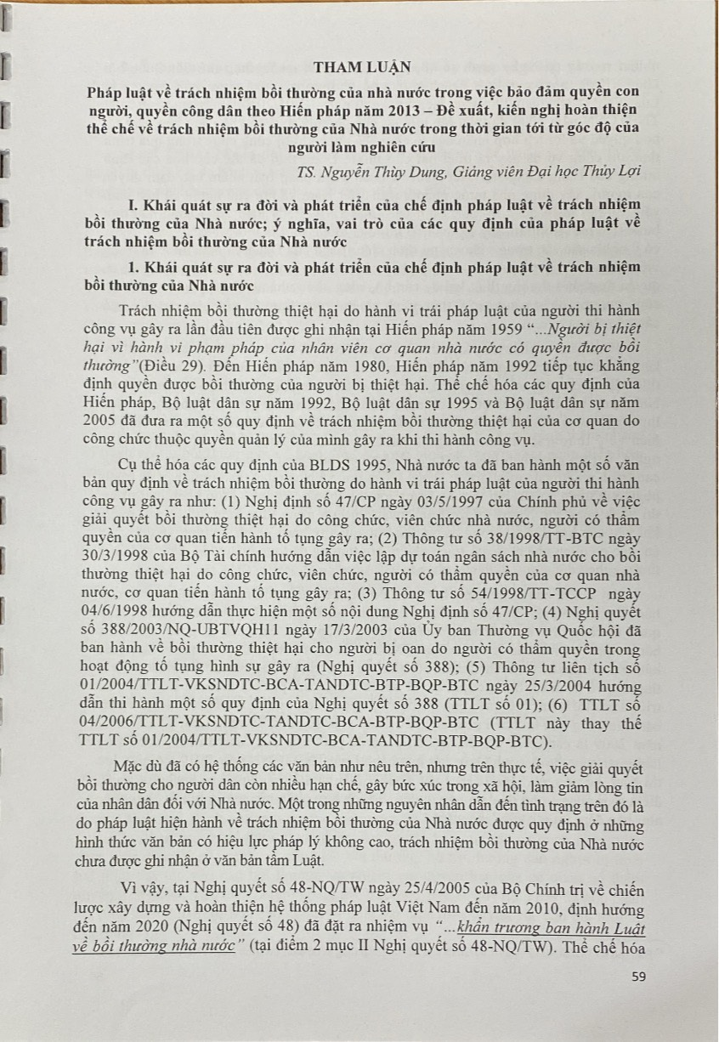

THAM LUẬN
Pháp luật về trách nhiệm bồi thường của nhà nước trong việc bảo đảm quyền con người, quyền công dân theo Hiến pháp năm 2013 – Đề xuất, kiến nghị hoàn thiện thể chế về trách nhiệm bồi thường của Nhà nước trong thời gian tới từ góc độ của người làm nghiên cứu

TS. Nguyễn Thùy Dung, Giảng viên Đại học Thủy Lợi

I. Khái quát sự ra đời và phát triển của chế định pháp luật về trách nhiệm bồi thường của Nhà nước; ý nghĩa, vai trò của các quy định của pháp luật về trách nhiệm bồi thường của Nhà nước
1. Khái quát sự ra đời và phát triển của chế định pháp luật về trách nhiệm bồi thường của Nhà nước
Trách nhiệm bồi thường thiệt hại do hành vi trái pháp luật của người thi hành công vụ gây ra lần đầu tiên được ghi nhận tại Hiến pháp năm 1959 “...Người bị thiệt hại vì hành vi phạm pháp của nhân viên cơ quan nhà nước có quyền được bồi thường”(Điều 29). Đến Hiến pháp năm 1980, Hiến pháp năm 1992 tiếp tục khẳng định quyền được bồi thường của người bị thiệt hại. Thể chế hóa các quy định của Hiến pháp, Bộ luật dân sự năm 1992, Bộ luật dân sự 1995 và Bộ luật dân sự năm 2005 đã đưa ra một số quy định về trách nhiệm bồi thường thiệt hại của cơ quan do công chức thuộc quyền quản lý của mình gây ra khi thi hành công vụ.
Cụ thể hóa các quy định của BLDS 1995, Nhà nước ta đã ban hành một số văn bản quy định về trách nhiệm bồi thường do hành vi trái pháp luật của người thi hành công vụ gây ra như: (1) Nghị định số 47/CP ngày 03/5/1997 của Chính phủ về việc giải quyết bồi thường thiệt hại do công chức, viên chức nhà nước, người có thẩm quyền của cơ quan tiến hành tố tụng gây ra; (2) Thông tư số 38/1998/TT-BTC ngày 30/3/1998 của Bộ Tài chính hướng dẫn việc lập dự toán ngân sách nhà nước cho bồi thường thiệt hại do công chức, viên chức, người có thẩm quyền của cơ quan nhà nước, cơ quan tiến hành tố tụng gây ra; (3) Thông tư số 54/1998/TT-TCCP ngày 04/6/1998 hướng dẫn thực hiện một số nội dung Nghị định số 47/CP; (4) Nghị quyết số 388/2003/NQ-UBTVQH11 ngày 17/3/2003 của Ủy ban Thường vụ Quốc hội đã ban hành về bồi thường thiệt hại cho người bị oan do người có thẩm quyền trong hoạt động tố tụng hình sự gây ra (Nghị quyết số 388); (5) Thông tư liên tịch số 01/2004/TTLT-VKSNDTC-BCA-TANDTC-BTP-BQP-BTC ngày 25/3/2004 hướng dẫn thi hành một số quy định của Nghị quyết số 388 (TTLT số 01); (6) TTLT số 04/2006/TTLT-VKSNDTC-TANDTC-BCA-BTP-BQP-BTC (TTLT này thay thế TTLT số 01/2004/TTLT-VKSNDTC-BCA-TANDTC-BTP-BQP-BTC).
Mặc dù đã có hệ thống các văn bản như nêu trên, nhưng trên thực tế, việc giải quyết bồi thường cho người dân còn nhiều hạn chế, gây bức xúc trong xã hội, làm giảm lòng tin của nhân dân đối với Nhà nước. Một trong những nguyên nhân dẫn đến tình trạng trên đó là do pháp luật hiện hành về trách nhiệm bồi thường của Nhà nước được quy định ở những hình thức văn bản có hiệu lực pháp lý không cao, trách nhiệm bồi thường của Nhà nước chưa được ghi nhận ở văn bản tầm Luật.
Vì vậy, tại Nghị quyết số 48-NQ/TW ngày 25/4/2005 của Bộ Chính trị về chiến lược xây dựng và hoàn thiện hệ thống pháp luật Việt Nam đến năm 2010, định hướng đến năm 2020 (Nghị quyết số 48) đã đặt ra nhiệm vụ “…khẩn trương ban hành Luật về bồi thường nhà nước” (tại điểm 2 mục II Nghị quyết số 48-NQ/TW). Thể chế hóa nhiệm vụ này tại Nghị quyết số 48, ngày 18/6/2009, tại Kỳ họp thứ 05, Quốc hội khoá XII đã thông qua Luật Trách nhiệm bồi thường của Nhà nước (sau đây gọi là Luật TNBTCNN năm 2009), có hiệu lực kể từ ngày 01/01/2010. Việc ban hành Luật TNBTCNN năm 2009 đã thiết lập một cơ chế pháp lý mới có khả năng bảo đảm tốt hơn quyền và lợi ích hợp pháp của tổ chức, cá nhân khi bị công chức trong quá trình thực thi công vụ đã gây ra thiệt hại cho mình. Đồng thời đã thể chế hóa các định hướng của Đảng Cộng sản Việt Nam về hoàn thiện pháp luật nhằm bảo đảm quyền con người, xây dựng nhà nước pháp quyền Việt Nam xã hội chủ nghĩa và bảo đảm yêu cầu hội nhập quốc tế. Sự ra đời của Luật TNBTCNN năm 2009 đánh dấu một bước tiến mới trong tư duy lập pháp ở nước ta, đồng thời là một sự kiện quan trọng, có ý nghĩa sâu sắc trong việc khẳng định chính sách của Đảng và Nhà nước ta trong việc bảo vệ các quyền và lợi ích hợp pháp của cá nhân, cơ quan, tổ chức, trong đó có quyền được bồi thường thiệt hại do cán bộ, công chức nhà nước gây ra khi thi hành công vụ, góp phần nâng cao ý thức trách nhiệm trong thực thi công vụ của đội ngũ cán bộ, công chức.
Quá trình tổ chức triển khai thi hành Luật TNBTCNN năm 2009 đã đạt được nhiều kết quả quan trọng, khẳng định chủ trương đúng đắn của Đảng và Nhà nước trong việc thiết lập cơ chế đặc thù để cá nhân, tổ chức và doanh nghiệp thực hiện quyền yêu cầu Nhà nước bồi thường thiệt hại do người thi hành công vụ gây ra. Thông qua việc thực hiện công tác bồi thường nhà nước, công chức nhà nước tiếp tục có sự chuyển biến về ý thức trách nhiệm trong thi hành công vụ, có nhận thức sâu sắc hơn về ý nghĩa, vai trò của pháp luật về trách nhiệm bồi thường của Nhà nước, qua đó, nâng cao trách nhiệm của mình trước Đảng, Nhà nước và Nhân dân theo tinh thần để tránh phát sinh trách nhiệm bồi thường nhà nước thì không có hành vi trái pháp luật trong thi hành công vụ. Người bị thiệt hại thuận lợi hơn trong thực hiện quyền của mình khi yêu cầu bồi thường trong cả ba lĩnh vực quản lý hành chính, tố tụng và thi hành án; các cơ quan nhà nước có trách nhiệm bồi thường đã thực hiện việc giải quyết bồi thường theo đúng quy định của pháp luật.
Tuy nhiên, bên cạnh những kết quả đã đạt được, trước những thay đổi về yêu cầu bảo đảm, bảo vệ quyền con người, về tình hình phát triển kinh tế - xã hội và hội nhập quốc tế cũng như sự phát triển của hệ thống pháp luật, cải cách tư pháp, cải cách hành chính trên đất nước ta thì Luật TNBTCNN năm 2009 đã bộc lộ nhiều hạn chế, bất cập về phạm vi trách nhiệm bồi thường của Nhà nước, về thiệt hại được bồi thường, về trình tự, thủ tục giải quyết bồi thường, kinh phí bồi thường. Đặc biệt, để triển khai thi hành các quy định về bảo vệ quyền con người, quyền và nghĩa vụ cơ bản của công dân tại Hiến pháp năm 2013 thì việc sửa đổi, bổ sung Luật TNBTCNN năm 2009 là cần thiết. Do đó, Bộ Tư pháp đã phối hợp của các cơ quan, đơn vị có liên quan xây dựng, trình Quốc hội ban hành Luật TNBTCNN năm 2017, có hiệu lực thi hành kể từ ngày 01/7/2018. Luật TNBTCNN năm 2017 được ban hành với nhiều điểm mới quan trọng để đảm bảo quyền, lợi ích hợp pháp của người bị thiệt hại cũng như bảo đảm lợi ích của Nhà nước.
2. Ý nghĩa, vai trò của các quy định của pháp luật về trách nhiệm bồi thường của Nhà nước trong việc đảm bảo quyền con người, quyền công dân theo Hiến pháp năm 2013.
2.1. Bảo đảm quyền, lợi ích hợp pháp của người bị thiệt hại
Luật TNBTCNN ra đời và hoàn hiện đã thiết lập cơ chế thuận lợi, khả thi để người bị thiệt hại do hành vi trái pháp luật của người thi hành công vụ gây ra thực hiện quyền yêu cầu bồi thường của mình với một số lý do sau:
Thứ nhất, Luật TNBTCNN năm 2009 là văn bản đầu tiên ở tầm văn bản Luật quy định cơ bản đầy đủ và toàn diện về các vấn đề có liên quan về trách nhiệm bồi thường của Nhà nước. Trước khi Luật TNBTCNN năm 2009 ban hành, pháp luật về trách nhiệm bồi thường của Nhà nước còn phân tán, thiếu tính cụ thể, không có tính hệ thống và hiệu lực pháp lý của văn bản điều chỉnh trực tiếp có giá trị thấp. Những văn bản điều chỉnh trực tiếp về phạm vi, trình tự, thủ tục đều là những văn bản dưới luật (Nghị quyết số 388/2003/NQ-UBTVQH11, Thông tư liên tịch số 01/2004/TTLT-VKSNDTC-BCA-TANDTC-BTP-BQP-BTC sau đó thay bằng Thông tư liên tịch số 04/2006/TTLT-VKSNDTC-TANDTC-BCA-BTP-BQP-BTC hướng dẫn thi hành Nghị quyết số 388, Nghị định số 47/CP, Thông tư số 38/1998/TT-BTC và Thông tư số 54/1998/TT-TCCP hướng dẫn thi hành Nghị định số 47/CP).Luật TNBTCNN năm 2009 được ban hành đã kế thừa phần lớn các quy định về phạm vi trách nhiệm bồi thường trong hoạt động tố tụng hình sự tại Nghị quyết số 388 và mở rộng thêm phạm vi trách nhiệm bồi thường trong hoạt động tố tụng hình sự theo hướng pháp điển hóa các quy định của Thông tư liên tịch số 04/2006/TTLT-VKSNDTC-TANDTC-BCA-BTP-BQP-BTC. Tương tự như vậy, Luật TNBTCNN năm 2017 đã kế thừa và phát huy những quy định của Luật TNBTCNN năm 2009, pháp điển hóa những quy định tiến bộ trong các văn bản hướng dẫn thi hành và sửa đổi, bổ sung một số nội dung còn hạn chế, bất cập.
Thứ hai, Luật TNBTCNN đã nhất thể hóa pháp luật về bồi thường thiệt hại do người thi hành công vụ gây ra, khắc phục tình trạng tồn tại hai mặt bằng pháp lý về bồi thường thiệt hại trong hoạt động hành chính và tố tụng hình sự ở các văn bản quy phạm pháp luật trước đó (việc giải quyết bồi thường trong hoạt động tố tụng hình sự được thực hiện theo Nghị quyết số 388/2003/NQ-UBTVQH11 của Ủy ban Thường vụ Quốc hội, trong hoạt động hành chính được thực hiện theo Nghị định số 47/CP của Chính phủ). Thông qua việc nhất thể hóa pháp luật, quy định chung về thủ tục giải quyết yêu cầu bồi thường trong các lĩnh vực khác nhau, xác định cơ chế giải quyết bồi thường và cơ quan quản lý nhà nước về công tác bồi thường, Luật đã tạo điều kiện tốt hơn cho người dân trong việc thực hiện quyền yêu cầu bồi thường của mình.
Thứ ba, Luật TNBTCNN đã quy định rõ nhiều nội dung về phạm vi trách nhiệm bồi thường của Nhà nước, thủ tục giải quyết yêu cầu bồi thường, các loại thiệt hại được bồi thường, việc phân cấp trong việc sử dung ngân sách nhà nước trong bồi thường thiệt hại, trách nhiệm hoàn trả của người thi hành công vụ đã gây ra thiệt hại, quản lý nhà nước về bồi thường và nhiệm vụ, quyền hạn của các cơ quan trong việc thực hiện quản lý nhà nước về công tác bồi thường, hỗ trợ, hướng dẫn người bị thiệt hại thực thủ tục yêu cầu bồi thường và nhiệm vụ, quyền hạn của cơ quan có thẩm quyền trong việc thực hiện nhiệm vụ hỗ trợ, hướng dẫn. Các quy định này đã góp phần tạo điều kiện thuận lợi hơn cho người bị thiệt hại thực hiện quyền yêu cầu bồi thường của mình.
2.2. Bảo đảm sự hoạt động ổn định, hiệu quả của hoạt động công vụ
Cơ chế trách nhiệm bồi thường của Nhà nước có sự tham gia của ba chủ thể: (i) Cán bộ, công chức gây ra thiệt hại; (ii) Người bị thiệt hại; (iii) Nhà nước. Trong cơ chế trách nhiệm bồi thường của Nhà nước, Nhà nước là chủ thể bồi thường thay thế cho người thi hành công vụ gây thiệt hại. Cán bộ, công chức được tuyển dụng, bổ nhiệm vào một vị trí công vụ, có chức năng, nhiệm vụ nhất định và được Nhà nước bảo đảm các điều kiện cần thiết để hoàn thành công vụ của mình. Trường hợp người thi hành công vụ gây ra thiệt hại đối với tổ chức, cá nhân thì Nhà nước sẽ đảm nhận trách nhiệm bồi thường, tạo điều kiện ổn định để cán bộ, công chức hoàn thành công vụ của mình. Hơn nữa, với địa vị là chủ thể quản lý ngân khố quốc gia, việc Nhà nước thực hiện trách nhiệm của bên bồi thường sẽ tạo thuận lợi cho việc thực hiện nghĩa vụ chi trả tiền bồi thường vì Nhà nước không bị hạn chế bởi năng lực tài chính so với cá nhân cán bộ, công chức.
Với những quy định như vậy, về phương diện pháp lý, Luật TNBTCNN đã góp phần duy trì sự ổn định và hiệu quả của hoạt động công vụ đối với cơ quan nhà nước trong khi bảo đảm quyền, lợi ích hợp pháp của người bị thiệt hại.
2.3. Ngăn ngừa sự lạm dụng quyền lực nhà nước và nâng cao trách nhiệm công vụ
Nhà nước với tư cách là chủ thể duy nhất có quyền quản lý, điều hành xã hội thông qua quyền lực được pháp luật quy định, do đó không tránh khỏi có xu hướng lạm dụng quyền lực. Sự lạm dụng có nhiều biểu hiện cụ thể, song về hình thức thường là sự vi phạm pháp luật của cán bộ, công chức trong quá trình thực thi quyền lực được Nhà nước giao. Trường hợp cán bộ, công chức có lỗi vô ý hoặc cố ý gây ra thiệt hại đối với tổ chức, cá nhân trong khi thi hành công vụ thì Luật TNBTCNN đã xác định có nghĩa vụ hoàn trả cho ngân sách nhà nước một khoản tiền mà Nhà nước đã bồi thường cho người bị thiệt hại. Theo đó, Luật TNBTCNN quy định cơ bản đầy đủ về nghĩa vụ hoàn trả, căn cứ xác định mức hoàn trả, trình tự, thủ tục quyết định việc hoàn trả, thực hiện việc hoàn của người thi hành công vụ gây ra thiệt hại.
Chình vì vậy, chế định pháp luật về TNBTCNN có thể coi là một cơ chế pháp lý hiệu quả trong số các phương pháp có thể hạn chế, ngăn ngừa sự lạm dụng quyền lực của Nhà nước, góp phần tăng cường trách nhiệm của các cơ quan nhà nước, của công chức trong quá trình thi hành công vụ.
2.4. Giúp củng cố lòng tin của người dân vào Đảng và Nhà nước
Luật TNBTCNN đã thể chế hóa đầy đủ các Nghị quyết Đại hội của Đảng về hoàn thiện thể chế kinh tế thị trường định hướng xã hội chủ nghĩa, xây dựng Nhà nước pháp quyền xã hội chủ nghĩa. Theo đó, trách nhiệm bồi thường của Nhà nước là một biểu hiện của Nhà nước pháp quyền, bảo đảm nguyên tắc tối thượng của pháp luật, thể hiện qua việc Nhà nước và công dân bình đẳng về quyền và nghĩa vụ. Trước pháp luật, Nhà nước có trách nhiệm tuân thủ như mọi chủ thể khác. Mọi hành vi xâm phạm đến quyền và lợi ích hợp pháp của cá nhân, tổ chức đều bị xử lý và phải chịu chế tài theo quy định của pháp luật mà không có sự phân biệt chủ thể thực hiện hành vi trái pháp luật là cá nhân, tổ chức hay Nhà nước.
Với đặc điểm nêu trên, về phương diện chính trị, việc xây dựng và hoàn hiện hệ thống pháp luật và cơ chế thực thi trách nhiệm bồi thường của Nhà nước là công cụ hữu hiệu để vừa thực hiện quyền và lợi ích hợp pháp của công dân, vừa tăng cường trách nhiệm, kỷ luật, kỷ cương của đội ngũ cán bộ, công chức, viên chức, qua đó góp phần nâng cao uy tín của Đảng và Nhà nước trong quá trình xây dựng Nhà nước pháp quyền xã hội chủ nghĩa của nhân dân, do nhân dân và vì nhân dân.
II. Những quy định của Luật Trách nhiệm bồi thường của Nhà nước năm 2017 đã bảo đảm tốt hơn quyền được Nhà nước của các nhân, tổ chức bị thiệt hại, qua đó góp phần đảm bảo quyền con người, quyền công dân theo Hiến pháp năm 2013
1. Bảo đảm quyền của người bị thiệt hại thông qua các quy định về phạm vi trách nhiệm bồi thường của Nhà nước
Các trường hợp được Nhà nước được bồi thường - hay nói cách khác là phạm vi trách nhiệm bồi thường của Nhà nước - được Luật TNBTCNN năm 2017 quy định tại các Điều từ Điều 17 đến Điều 21, trong đó, quy định các trường hợp được bồi thường trong các hoạt động thi hành công vụ trong các lĩnh vực: (1) quản lý hành chính (Điều 17); (2) tố tụng hình sự (Điều 18); (3) tố tụng dân sự (Điều 19); (4) tố tụng hành chính (Điều 19); (5) thi hành án hình sự (Điều 20) và (6) thi hành án dân sự. So với Luật TNBTCNN năm 2009, Luật TNBTCNN năm 2017 đã bổ sung phạm vi trách nhiệm bồi thường của Nhà nước trong các lĩnh vực để bảo đảm phù hợp với Hiến pháp năm 2013, các bộ luật, luật hiện hành; đồng thời cũng bảo đảm quyền, lợi ích của công dân.
Như vậy, theo quy định của pháp luật về trách nhiệm bồi thường của Nhà nước thì Nhà nước chấp nhận bồi thường trong 06 lĩnh vực hoạt động thi hành công vụ nêu trên và trong từng lĩnh vực hoạt động, Luật TNBTCNN năm 2017 cũng quy định cụ thể các trường hợp được bồi thường. Theo đó, những trường hợp nào được “liệt kê” trong các Điều từ Điều 17 đến Điều 21 thì sẽ được Nhà nước bồi thường. Điều này cũng xuất phát từ chính đặc điểm của TNBTCNN là có thể bị hạn chế. Bởi vì, ở góc độ quyền con người nói chung, theo Hiến pháp năm 2013 thì “Quyền con người, quyền công dân chỉ có thể bị hạn chế theo quy định của luật trong trường hợp cần thiết vì lý do quốc phòng, an ninh quốc gia, trật tự, an toàn xã hội, đạo đức xã hội, sức khỏe của cộng đồng” (khoản 2 Điều 14 Hiến pháp năm 2013); ở góc độ quyền dân sự nói riêng, theo BLDS năm 2015 thì “Quyền dân sự chỉ có thể bị hạn chế theo quy định của luật trong trường hợp cần thiết vì lý do quốc phòng, an ninh quốc gia, trật tự, an toàn xã hội, đạo đức xã hội, sức khỏe của cộng đồng”.
2. Bảo đảm quyền của người bị thiệt hại trong các quy định về thiệt hại được bồi thường
Thiệt hại được bồi thường được Luật TNBTCNN năm 2017 quy định tại các Điều từ Điều 23 đến Điều 28. So với Luật TNBTCNN năm 2009 thì Luật TNBTCNN năm 2017 đã bổ sung thêm 02 điều quy định về: xác định thiệt hại (Điều 22); chi phí khác được bồi thường (Điều 28); (2) Bổ sung một số thiệt hại được bồi thường phát sinh trong thực tế chưa được Luật TNBTCNN năm 2009 quy định; đồng thời lượng hóa một số thiệt hại được bồi thường; (3) Bổ sung thêm một số thiệt hại về tinh thần (khoản 1, điểm a khoản 3 và khoản 6 Điều 27) và tăng mức bồi thường thiệt hại về tinh thần.
Như vậy, theo quy định của Luật TNBTCNN năm 2017, khi một cá nhân, tổ chức bị thiệt hại thì họ có thể được bồi thường các loại thiệt hại: (1) thiệt hại do tài sản bị xâm phạm (Điều 23); (2) thiệt hại do thu nhập thực tế bị mất hoặc bị giảm sút (Điều 24); (3) thiệt hại về vật chất do người bị thiệt hại chết (Điều 25); (4) thiệt hại về vật chất do sức khỏe bị xâm phạm (Điều 26); (5) thiệt hại về tinh thần (Điều 27) và (6) thiệt hại là chi phí được bồi thường.
Riêng đối với thiệt hại do tài sản bị xâm phạm, Luật TNBTCNN năm 2017 còn quy định việc trả lại tài sản bị thu giữ, tạm giữ, kê biên, tịch thu trái pháp luật ngay khi quyết định thu giữ, tạm giữ, kê biên, tịch thu đó bị hủy bỏ, đồng thời, dẫn chiếu áp dụng quy định của pháp luật có liên quan về xử lý vi phạm hành chính, pháp luật về thi hành án dân sự, pháp luật về tố tụng và quy định khác của pháp luật có liên quan khi thực hiện việc trả lại tài sản cho cá nhân, tổ chức bị thiệt hại.
Ngoài các quy định về thiệt hại được bồi thường và trả lại tài sản, Luật TNBTCNN năm 2017 cũng quy định việc khôi phục các quyền, lợi ích hợp pháp khác của cá nhân, tổ chức bị thiệt hại. Đối với cá nhân bị thiệt hại, có 03 loại quyền, lợi ích được khôi phục là: (1) khôi phục chức vụ (nếu có), việc làm và các chế độ, chính sách theo quy định của pháp luật có liên quan; (2) khôi phục quyền học tập và (3) khôi phục tư cách thành viên của tổ chức chính trị, tổ chức chính trị - xã hội, tổ chức chính trị xã hội - nghề nghiệp, tổ chức xã hội, tổ chức xã hội - nghề nghiệp (khoản 1 Điều 29). Đối với tổ chức bị thiệt hại, Luật TNBTCNN năm 2017 quy định chung mang tính nguyên tắc, theo đó, ngoài các thiệt hại được bồi thường quy định tại các điều 23, 24, 25, 26, 27 và 28 của Luật TNBTCNN năm 2017 thì người bị thiệt hại là tổ chức còn được khôi phục quyền, lợi ích hợp pháp khác theo quy định của pháp luật (khoản 2 Điều 29).
3. Bảo đảm quyền của người bị thiệt hại thông qua các quy định cách thức yêu cầu và giải quyết yêu cầu bồi thường
Để bảo đảm cho người bị thiệt hại thực hiện quyền yêu cầu bồi thường bồi thường của mình cũng như thiết lập cơ sở pháp lý cho các cơ quan có trách nhiệm thực hiện giải quyết bồi thường, Luật TNBTCNN năm 2017 quy định các cách thức yêu cầu bồi thường và giải quyết yêu cầu bồi thường như sau:
- Trường hợp người bị thiệt hại đã có văn bản làm căn cứ yêu cầu bồi thường quy định tại một trong các Điều từ Điều 8 đến Điều 12 Luật TNBTCNN năm 2017
Trong trường hợp này, người bị thiệt hại có quyền lựa chọn một trong 02 cách thức sau đây để yêu cầu bồi thường:
(1) yêu cầu cơ quan trực tiếp quản lý người thi hành công vụ gây thiệt hại giải quyết bồi thường;
(2) khởi kiện yêu cầu Tòa án giải quyết theo thủ tục tố tụng dân sự.
- Trường hợp người bị thiệt hại đồng thời yêu cầu bồi thường khi khởi kiện vụ án hành chính
Trong trường hợp này, người bị thiệt hại có quyền yêu cầu Tòa án giải quyết bồi thường khi giải quyết vụ án hành chính theo quy định tại Điều 55 Luật TNBTCNN năm 2017 và Luật Tố tụng hành chính năm 2015.
- Trường hợp người bị thiệt hại yêu cầu bồi thường khi Tòa án giải quyết vụ án hình sự mà bị cáo là người thi hành công vụ gây thiệt hại làm phát sinh trách nhiệm bồi thường của Nhà nước
Trong trường hợp này, người bị thiệt hại có quyền yêu cầu Tòa án giải quyết bồi thường khi giải quyết vụ án hình sự theo quy định tại Điều 55 Luật TNBTCNN năm 2017 và Bộ luật Tố tụng hình sự năm 2015.
Một điểm cần lưu ý là về nguyên tắc, người bị thiệt hại có quyền lựa chọn yêu cầu bồi thường theo những cách thức như nêu trên, tuy nhiên, Luật cũng quy định, theo đó, nếu người yêu cầu bồi thường đã yêu cầu một trong các cơ quan giải quyết bồi thường theo một trong các cách thức yêu cầu bồi thường như nêu trên và đã được cơ quan đó thụ lý giải quyết thì không được yêu cầu cơ quan có thẩm quyền khác giải quyết yêu cầu bồi thường (khoản 3 Điều 4).
4. Bảo đảm quyền của người bị thiệt hại thông qua các quy định về hỗ trợ, hướng dẫn người bị thiệt hại thực hiện thủ tục yêu cầu bồi thường
Có thể nói rằng, so với Luật TNBTCNN năm 2009 trước đây, Luật TNBTCNN năm 2017 đã có nhiều quy định mới tạo thuận lợi hơn cho người bị thiệt hại thực hiện quyền yêu cầu bồi thường của mình. Một trong những quy định điển hình là quy định về quyền được hỗ trợ, hướng dẫn thực hiện thủ tục yêu cầu bồi thường và trách nhiệm của các cơ quan nhà nước có liên quan trong việc hỗ trợ, hướng dẫn họ thực hiện quyền của mình.
Trước hết, về quyền thì Luật TNBTCNN năm 2017 quy định người bị thiệt hại có quyền “Được cơ quan quản lý nhà nước về công tác bồi thường nhà nước, cơ quan trực tiếp quản lý người thi hành công vụ gây thiệt hại hướng dẫn thủ tục yêu cầu bồi thường” (điểm đ khoản 1 Điều 13).
Về phía trách nhiệm của cơ quan trực tiếp quản lý người thi hành công vụ gây thiệt hại, Luật TNBTCNN năm 2017 quy định khi cơ quan này giải quyết bồi thường thì có trách nhiệm “Hướng dẫn người yêu cầu bồi thường thực hiện thủ tục yêu cầu bồi thường” (khoản 9 Điều 15).
Đối với cơ quan quản lý nhà nước về công tác bồi thường nhà nước thì Luật TNBTCNN năm 2017 quy định, theo đó, (1) đối với Bộ Tư pháp, cơ quan này có trách nhiệm “Hỗ trợ người bị thiệt hại thực hiện thủ tục yêu cầu bồi thường” (điểm đ khoản 2 Điều 73) và (2) đối với Ủy ban nhân dân cấp tỉnh, cơ quan này có trách nhiệm “hướng dẫn người bị thiệt hại thực hiện thủ tục yêu cầu bồi thường trong phạm vi địa phương mình” (điểm c khoản 3 Điều 73.
Cụ thể hóa các quy định nêu trên, ngày 10/12/2019, Bộ Tư pháp đã ban hành Thông tư số 09/2019/TT-BTP quy định biện pháp hỗ trợ, hướng dẫn người bị thiệt hại thực hiện thủ tục yêu cầu bồi thường nhà nước.
Đối với hỗ trợ thực hiện thủ tục yêu cầu bồi thường, người bị thiệt hại sẽ được hỗ trợ thực hiện thủ tục yêu cầu bồi thường đối với các nội dung: (1) quyền và nghĩa vụ của người bị thiệt hại; (2) trách nhiệm của cơ quan giải quyết bồi thường; (3) trình tự, thủ tục giải quyết yêu cầu bồi thường tại cơ quan trực tiếp quản lý người ti hành công vụ gây thiệt hại; (4) phục hồi danh dự; (5) chi trả tiền bồi thường; (6) đối tượng được bồi thường; (7) thời hiệu yêu cầu bồi thường; (8) căn cứ xác định trách nhiệm bồi thường của Nhà nước; (9) phạm vi trách nhiệm bồi thường của Nhà nước; (10) thiệt hại được bồi thường; (11) hồ sơ yêu cầu bồi thường; (12) tạm ứng kinh phí bồi thường và các nội dung liên quan khác về thủ tục yêu cầu bồi thường (Điều 4 và Điều 6 Thông tư số 09/2019/TT-BTP).
Bộ Tư pháp (cụ thể là Cục Bồi thường nhà nước) là cơ quan thực hiện hỗ trợ người bị thiệt hại thực hiện thủ tục yêu cầu bồi thường nhà nước và có trách nhiệm cung cấp thông tin về trách nhiệm bồi thường của Nhà nước cho cá nhân, tổ chức có yêu cầu hỗ trợ về vụ việc của cá nhân, tổ chức; cung cấp thông tin về việc giải quyết yêu cầu bồi thường theo yêu cầu của người bị thiệt hại liên quan đến vụ việc yêu cầu bồi thường của mình; có ý kiến bằng văn bản đối với cơ quan có thẩm quyền để việc thực hiện thủ tục giải quyết yêu cầu bồi thường đúng quy định của pháp luật về trách nhiệm bồi thường của Nhà nước theo yêu cầu của người bị thiệt hại liên quan đến vụ việc yêu cầu bồi thường của mình (Điều 5 Thông tư số 09/2019/TT-BTP).
Đối với hướng dẫn thực hiện thủ tục yêu cầu bồi thường, người bị thiệt hại sẽ được hướng dẫn thực hiện thủ tục yêu cầu bồi thường đối với các nội dung: (1) quyền và nghĩa vụ của người bị thiệt hại; (2) trách nhiệm của cơ quan giải quyết bồi thường; (3) trình tự, thủ tục giải quyết yêu cầu bồi thường tại cơ quan trực tiếp quản lý người thi hành công vụ gây thiệt hại; (4) phục hồi danh dự và (5) chi trả tiền bồi thường.
Trong phạm vi địa phương, Ủy ban nhân dân cấp tỉnh (cụ thể là Sở Tư pháp) sẽ hướng dẫn người bị thiệt hại thực hiện thủ tục yêu cầu bồi thường nhà nước trong phạm vi địa phương mình. Bộ Tư pháp sẽ hướng dẫn đối với các vụ việc đã được Ủy ban nhân dân cấp tỉnh hướng dẫn mà người bị thiệt hại tiếp tục yêu cầu Bộ Tư pháp hướng dẫn và vụ việc yêu cầu bồi thường mà cơ quan trực tiếp quản lý người thi hành công vụ gây thiệt hại ở trung ương có trụ sở tại thành phố Hà Nội giải quyết yêu cầu bồi thường (Điều 7 Thông tư số 09/2019/TT-BTP).
5. Bảo đảm quyền của người bị thiệt hại thông qua các quy định về quản lý nhà nước về công tác bồi thường
Pháp luật về TNBTCNN điều chỉnh mối quan hệ giữa hai chủ thể là nhà nước (cơ quan quản lý người thi hành công vụ gây thiệt hại) và nhân dân (gồm cá nhân, cơ quan, tổ chức bị thiệt hại bởi hành vi của người thi hành công vụ). Trong mối quan hệ này, nhà nước và nhân dân được xác định bình đẳng và có vai trò, trách nhiệm khác nhau, nhưng đều hướng đến mục tiêu là vừa bảo đảm được quyền, lợi ích chính đáng của người bị thiệt hại, vừa hài hòa được lợi ích của nhà nước. Theo Luật TNBTCNN năm 2017, có thể thấy vai trò, trách nhiệm của các cơ quan nhà nước được thể hiện trong hai hoạt động là quản lý nhà nước về công tác bồi thường nhà nước và giải quyết bồi thường.
a) Trách nhiệm của cơ quan quản lý nhà nước trong thực hiện nhiệm vụ quản lý nhà nước về công tác bồi thường
Điều 73 Luật TNBTCNN 2017 quy định về trách nhiệm quản lý nhà nước về công tác bồi thường nhà nước như sau:
- Về trách nhiệm thống nhất quản lý nhà nước
Chính phủ là cơ quan được Luật giao trách nhiệm thống nhất quản lý nhà nước về công tác bồi thường nhà nước trong hoạt động quản lý hành chính, tố tụng và thi hành án trên phạm vi cả nước.
- Về cơ quan thực hiện thống nhất quản lý nhà nước
Ở trung ương, Bộ Tư pháp được Luật TNBTCNN năm 2017 giao là cơ quan đầu mối giúp Chính phủ thực hiện quản lý nhà nước về công tác bồi thường nhà nước trên phạm vi cả nước và ở địa phương, Ủy ban nhân dân cấp tỉnh được Luật giao là cơ quan thực hiện quản lý nhà nước về công tác bồi thường nhà nước trên phạm vi địa phương mình (Điều 73).
Ngoài những nhiệm vụ quản lý nhà nước và tổ chức thi hành pháp luật nói chung, để bảo đảm quyền con người trong lĩnh vực bồi thường nhà nước, Bộ Tư pháp và Ủy ban nhân dân cấp tỉnh có các nhiệm vụ, quyền hạn mang tính chất chuyên ngành sau:
(1) Giải đáp vướng mắc trong việc áp dụng pháp luật về trách nhiệm bồi thường của Nhà nước;
(2) Xác định cơ quan giải quyết bồi thường trong các trường hợp: (1) trường hợp cơ quan giải quyết bồi thường đã bị giải thể mà cơ quan đã ra quyết định giải thể là Quốc hội, Ủy ban Thường vụ Quốc hội, Chính phủ, Thủ tướng Chính phủ; trường hợp không có sự thống nhất về cơ quan giải quyết bồi thường;
(3) Hỗ trợ, hướng dẫn người bị thiệt hại thực hiện thủ tục yêu cầu bồi thường;
(4) Theo dõi, đôn đốc, thanh tra, kiểm tra công tác bồi thường nhà nước; giải quyết khiếu nại, tố cáo, xử lý vi phạm trong công tác bồi thường nhà nước;
(5) Yêu cầu cơ quan giải quyết bồi thường báo cáo về việc giải quyết yêu cầu bồi thường, thực hiện trách nhiệm hoàn trả và xử lý kỷ luật người thi hành công vụ trong trường hợp cần thiết;
(6) Kiến nghị cơ quan có thẩm quyền xử lý vi phạm trong việc giải quyết bồi thường, thực hiện trách nhiệm hoàn trả theo quy định của pháp luật;
(7) Kiến nghị người có thẩm quyền kháng nghị bản án, quyết định của Tòa án có nội dung giải quyết bồi thường theo quy định của pháp luật; yêu cầu Thủ trưởng cơ quan trực tiếp quản lý người thi hành công vụ gây thiệt hại hủy quyết định giải quyết bồi thường trong trường hợp có một trong các căn cứ theo quy định.
b) Trách nhiệm của cơ quan quản lý nhà nước trong hoạt động giải quyết bồi thường
Luật TNBTCNN năm 2017 đã quy định về trách nhiệm của cơ quan quản lý nhà nước về công tác bồi thường nhà nước trong hoạt động giải quyết bồi thường, cụ thể là cơ quan quản lý nhà nước tham gia vào việc xác minh thiệt hại (theo đề nghị của cơ quan giải quyết bồi thường - khoản 4 Điều 45); là một thành phần bắt buộc tham gia vào quá trình thương lượng việc bồi thường (khoản 3 Điều 46). Đây là quy định mới của Luật TNBTCNN năm 2017 so với Luật TNBTCNN năm 2009 nhằm đảm bảo việc giải quyết đúng thời hạn góp phần bảo vệ quyền, lợi ích hợp pháp của người bị thiệt hại cũng như lợi ích của Nhà nước.
III. Một số hạn chế, bất cập của Luật TNBTCNN năm 2017 và đề xuất, kiến nghị hoàn thiện thể chế về trách nhiệm bồi thường của Nhà nước
1. Một số tồn tại, hạn chế:
Bên cạnh những điểm mới, tiến bộ trong các quy định của pháp luật nêu trên, qua quá trình triển khai thi hành Luật, chúng tôi thấy rằng có một số hạn chế, bất cập sau:
Thứ nhất, Luật TNBTCNN năm 2017 cũng như Luật TNBTCNN năm 2009 trước đây đều quy định phạm vi trách nhiệm bồi thường của Nhà nước trong 03 lĩnh vực quản lý hành chính, tố tụng và thi hành ántheo hướng liệt kê các trường hợp được bồi thường trong từng lĩnh vực cụ thể. Điều này vô hình chung dẫn đến việc giới hạn các trường hợp được bồi thường, theo đó, có một số trường hợp bị người bị thiệt hại do hành vi trái pháp luật của người thi hành công vụ gây ra nhưng không thuộc phạm vi trách nhiệm bồi thường của Nhà nước thì sẽ không được bồi thường theo pháp luật về trách nhiệm bồi thường của Nhà nước.
Thứ hai, Luật TNBTCNN năm 2017 quy định cơ quan giải quyết bồi thường theo mô hình phân tán, theo đó, các cơ quan trực tiếp quản lý người thi hành công vụ gây thiệt hại từ Trung ương đến địa phương đều có thể trở thành cơ quan giải quyết bồi thường. Quy định này dẫn đến thực tế là có rất nhiều cơ quan giải quyết bồi thường, trong khi việc giải quyết bồi thường không phải là nhiệm vụ thường xuyên của các cơ quan (chỉ phát sinh khi có vụ việc), do đó, các cơ quan giải quyết bồi thường thường không có tính chuyên nghiệp, không có kinh nghiệm trong việc giải quyết bồi thường, áp dụng pháp luật không thống nhất, thực hiện không đúng quy định của pháp luật làm cho việc giải quyết bồi thường không đúng hoặc giải quyết bồi thường không kịp thời.
Thứ ba, Luật TNBTCNN năm 2017 quy định “Thiệt hại được bồi thường là thiệt hại thực tế đã phát sinh, các khoản lãi quy định tại các điều 23, 24, 25, 26 và 27 của Luật này và chi phí khác quy định tại Điều 28 của Luật này” (Điều 22). Đồng thời Luật và Nghị định số 68/2018/NĐ-CP cũng quy định cụ thể về các thiệt hại được bồi thường, cách tính các thiệt hại được bồi thường. Tuy nhiên, việc quy định cụ thể như vậy sẽ dẫn đến còn trường hợp bồi thường chưa đúng với thiệt hại thực tế của người bị thiệt hại.
Chẳng hạn như Luật TNBTCNN năm 2017 quy định thiệt hại là chi phí bồi dưỡng sức khỏe cho người bị thiệt hại (khoản 2 Điều 25 và khoản 2 Điều 26) chỉ được bồi thường nếu phát sinh trong thời gian khám bệnh, chữa bệnh tại cơ sở khám bệnh, chữa bệnh là chưa phù hợp. Chi phí này lẽ ra phải được bồi thường căn cứ vào mức độ tổn hại thực tế về sức khỏe chứ không phải căn cứ vào việc người bị thiệt hại có đi khám bệnh, chữa bệnh hay không.
Thứ tư, Luật TNBTCNN năm 2017 đã quy định về trách nhiệm của các cơ quan nhà nước trong công tác bồi thường nhà nước và trách nhiệm phối hợp của một số cơ quan trong công tác bồi thường nhà nước. Tuy nhiên, pháp luật chưa có quy định đảm bảo cho các ý kiến chuyên môn của các cơ quan quản lý nhà nước được các cơ quan giải quyết bồi thường nghiêm túc thực hiện.
Thứ năm, kinh phí chi trả tiền bồi thường cho người bị thiệt hại theo quy định của Luật TNBTCNN năm 2017 được lấy từ ngân sách hai cấp là Trung ương và cấp tỉnh. Tuy nhiên, Luật chưa có các quy định đủ chặt chẽ để kiểm soát hoạt động giải quyết bồi thường đúng theo quy định của pháp luật, một mặt đảm bảo quyền lợi thực tế của người bị thiệt hại nhưng mặt khác cũng phải đảm bảo quyền lợi của Nhà nước, phòng ngừa sự lạm dụng cơ chế giải quyết bồi thường gây thiệt hại cho ngân sách nhà nước.
Thứ sáu, Luật TNBTCNN hiện nay mặc dù đã quy định trong mọi trường hợp gây thiệt hại dù cố ý hay vô ý thì người thi hành công vụ gây thiệt hại cũng phải hoàn trả lại một phần. Tuy nhiên, mức hoàn trả hiện nay đang là rất thấp, do đó, trong nhiều trường hợp không đạt được mục tiêu răn đe, phòng ngừa mà chế định hoàn trả đặt ra.
2. Đề xuất kiến nghị
Với một số hạn chế, bất cập trong các quy định của Luật Tôi vừa nêu trên, trong thời gian tới, bên cạnh các giải pháp để nâng cao hơn nữa hiệu quả thi hành Luật TNBTCNN năm 2017, đề nghị các cơ quan có thẩm quyền nghiên cứu, đánh giá, tổng kết thực tiễn để đề xuất, sửa đổi, bổ sung nhằm khắc phục những khó khăn, hạn chế trong triển khai thi hành Luật TNBTCNN cũng như những hạn chế, bất cập trong các quy định của pháp luật, bảo đảm phù hợp Hiến pháp năm 2013 và yêu cầu, nhiệm vụ mới tại Nghị quyết Đại hội Đảng toàn quốc lần thứ XIII về hoàn thiện hệ thống pháp luật.

Báo cáo số 181/BC-BTP ngày 15/7/2016 của Bộ Tư pháp tổng kết 6 năm thi hành Luật TNBTCNN năm 2009.
Lê Thái Phương (2020), “Trách nhiệm bồi thường của Nhà nước theo pháp luật Việt Nam”, Luận án tiến sĩ Luật học, Trường Đại học Luật Hà Nội, Hà Nội, trang 33.

